**SEMINAR- igra 'Izbjegni sudara'**

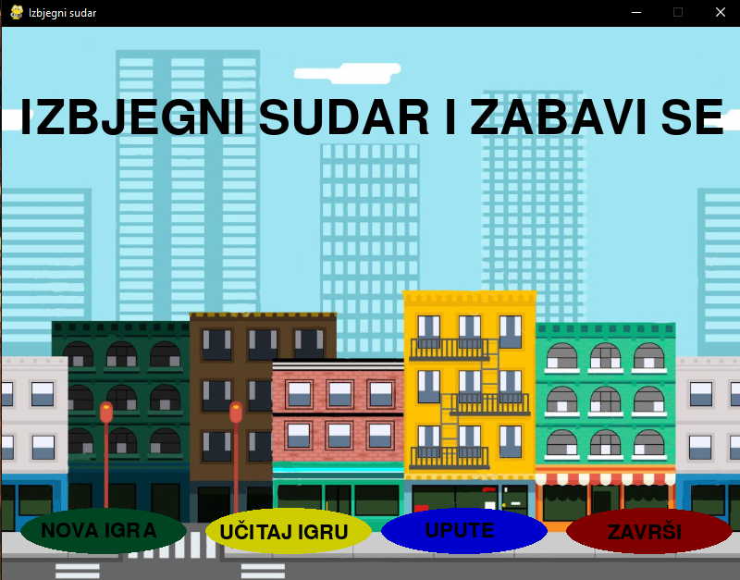Igra je izrađena u python objektno-orijentiranom programskom jeziku. Igra se izrađivala u Visual Studio Code-u na Windows 10. Za kod igre su se pretežito koristile funkcije iz biblioteke pygame koju ako već nije instalirana treba instalirati. Često korištene funkcije su bile blit kao i razne text funkcije. Također i funkcije za prepoznavanje unosa s tipkovnice i mišem. Blit se koristi za prikaz učitanih piksela odnosno za prikaz učitane slike na ekranu na koordinatama koje smo upisali. Kod pygame-a koordinatni sustav ekrana je neobičan jer je zapravo (0,0) koordinata u gornjem lijevom kutu, te se y koordinata povećava kako se pomičemo niže na ekranu. Grafika programa je napravljena tako što su se koristile učitane slike koje su se izmjenjivale na ekranu uz iznimku ceste gdje sam koristila opciju fill iz pygame biblioteke kako bi popunila ekran sivom bojom koja mi predstavlja cestu. Program se sastoji od 4 moguća prikaza ekrana: glavnog izbornika, igraćeg ekrana, pause izbornika te izbornika s uputama za igranje. Igra je zapravo vrlo jednostavna. Auto tj. slika auta kojom upravlja korisnik se miče lijevo i desno po x osi dok igrač koristi strelice lijevo i desno ili tipke 'a' i 'd' . Njemu u susret konstanto stižu slike auta s kojima se on može sudariti. S tipkom 'u' korisnik može ubrzati brzinu kojom će mu pristizati slike drugih auta, te se time dobije privid povećanja brzine igračeva auta. Također pomoću tipke 'b' korisnik može usporiti brzinu kojom mu dolaze slike auta, te tako dobiti privid usporavanja svoga auta.

Kad igrač odabere 'učitaj igru' otvori se igrajući ekran s učitanim score-om koji je posljednji bio spremljen u pause izborniku ili prilikom sudara. S 'nova igra' započinje se sa score-om 0 te igrač može postići bolje rezultate koje također može spremiti u datoteku prilikom odlaska u pause izbornik ili u trenutku kad izgubi.

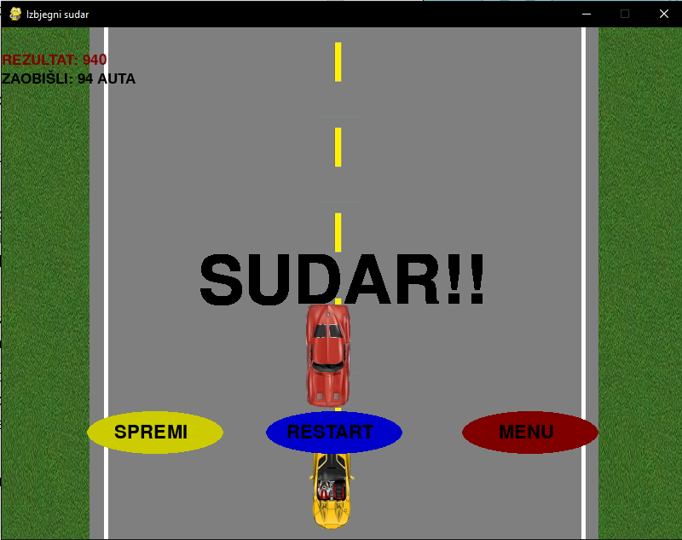

Prilikom sudara s nekom od prepreka igrač ima opciju spremiti trenutni rezultat kao i započeti novu igru ili se vratiti u glavni izbornik.

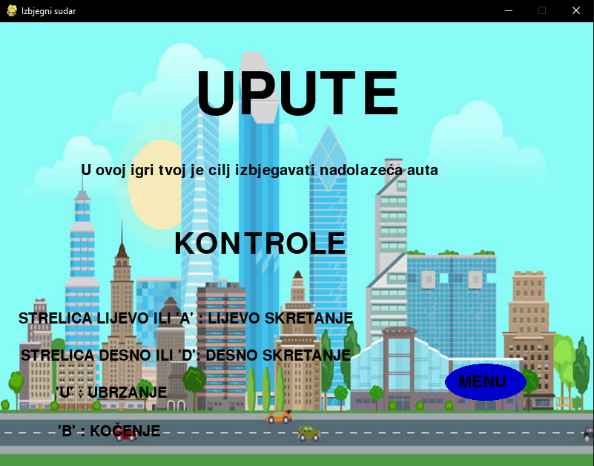

U 'upute' izborniku nalaze se upute koje korisnik prije početka igranja može proučiti kako bi znao koje opcije ima prilikom igranja kao i gumb za vratiti se u glavni izbornik.